台灣傳道六十年紀念特刊支分會專用稿紙 (寫好後請寄給梁世威弟兄 Carlliang05@gmail.com，手機0928-244715， Skype: carlliang3151，Line ID: carlliang)

單位名稱 | 彰化第一支會 |  | 單位號碼  72087
單位資料 | 成立日期 | 西元1962年9月 日
 | 原屬單位 | 南遠東傳道部
 | 教堂地址 | 1963 彰化市中正路16號  1965 彰化市中正路157號  1967 彰化市中正路580號  1970 彰化市長興街104號  1973 彰化市民權路1號  1973 彰化市永安路136號  1983 彰化市民權路7號2，3樓  1991 彰化市竹和路165號
 | 教堂電話 | 04-7287725
 | 歷任主教/會長(從第一任開始) | 賴建臣 (第一任會長)  1984~1985 吳鑑基  1985~1989 鄭俊宏  1989~1992 徐儼古  1992~1994.12.18 陳景雲  1994.12.18~1998.6.14 陳景雲 (主教)  1998.6.14~2000.10.8 潘文楸 (會長)  2000.10.18~2002.11.17 林正桐  2002.11.17~2004.6.20 陳建文  2004.6.20~2007.11.4 陳建文 (主教)  2007.11.4~2011.6.19 林正桐  2011.6.19~ 潘宥丞
重要史料 (請勿超過1,500字，所撰寫之資料請盡量包含人事時地物五大要項。 請附寄現任主教/會長照片及教堂照片。從前教堂及領袖之照片及重要活動史料照片亦很歡迎， 用畢歸還。)

1990.9.21 彰化教堂動土
1991.7.21 彰化教堂啟用
1991.11 彰化教堂奉獻
1994.12.18 台中支聯會成立，彰化分會成為彰化支會
1998.6.14 中興支聯會成立，彰化支會成為彰化分會，隸屬中興區會
1999.6.6 劃分出彰化第二分會，彰化分會更名為彰化第一分會
2004.6.20 中興區會成為中興支聯會，彰化第一分會成為彰化第一支會
2005 教堂拆除重建
2006.12.17 劃分出彰化第三支會
2007 新教堂落成奉獻

(以下取材自1987年3月聖徒之聲第32頁及1991年10月聖徒之聲第28頁)
彰化分會成立之初，多由傳教士擔任會長，星期日聚會人數連同傳教士鮮少超過十人，傳教士除傳播福音外，舉凡主持聚會、擔任教師、主理聖餐、清掃教堂，無一不包，有時還要為教友做家事。當時在彰化傳教過的孫高山和孫小山長老後來都曾擔任台中傳道部會長，對彰化教友有深厚的感情。以後人數增多，賴建臣弟兄被召喚擔任第一任會長，賴會長不良於行，行動要靠兩支手杖，可是一點也不影響他的工作，相反的，他比誰都活躍；由於他精通英語，被聘往美國擔任教會中文教師，移居美國。
彰化分會遷往永安路時，聚會人數銳減，幸賴當時傳教士李炎長老和仲國強長老替彰化分會帶來進步與振奮，使聚會人數增加，教友也開始活躍起來。他方們還用義賣方式籌措了八千元的建築基金，為彰化教堂買地蓋教堂鋪下基礎。後來親辛萬苦總算在中山路稅捐處後面找到了一塊370坪的土地，再經由傳道部會長孫小山的積極爭取，努力推動彰化地區的傳道事工，終於獲得亞洲區域理伯特莫林會長的允許，興建自己的教堂。同一時期，教會遷入民權路7號以後，進步甚快，聚會人數已近五十人，當時傳教的人數也日增，計有林建榕、葉桂月、晏惠珠、徐儼古、蔡佳秀、林美枝、陳小玲、鄭明達等。

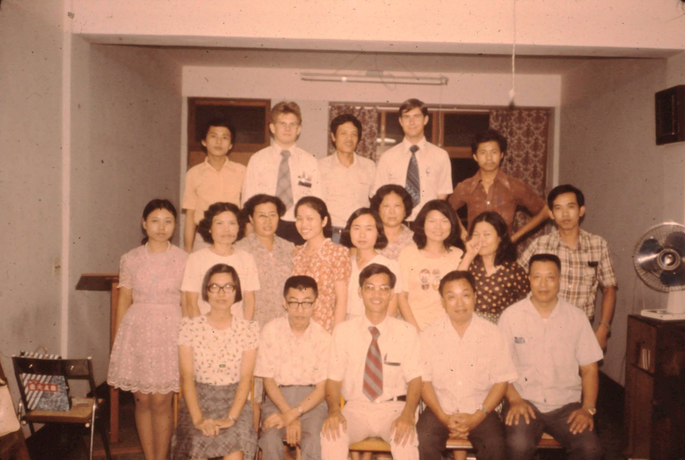
彰化分會-1976-中坐者為劉子田，他左手邊是第一副會長，旁為會長-Scott Lloyd提供

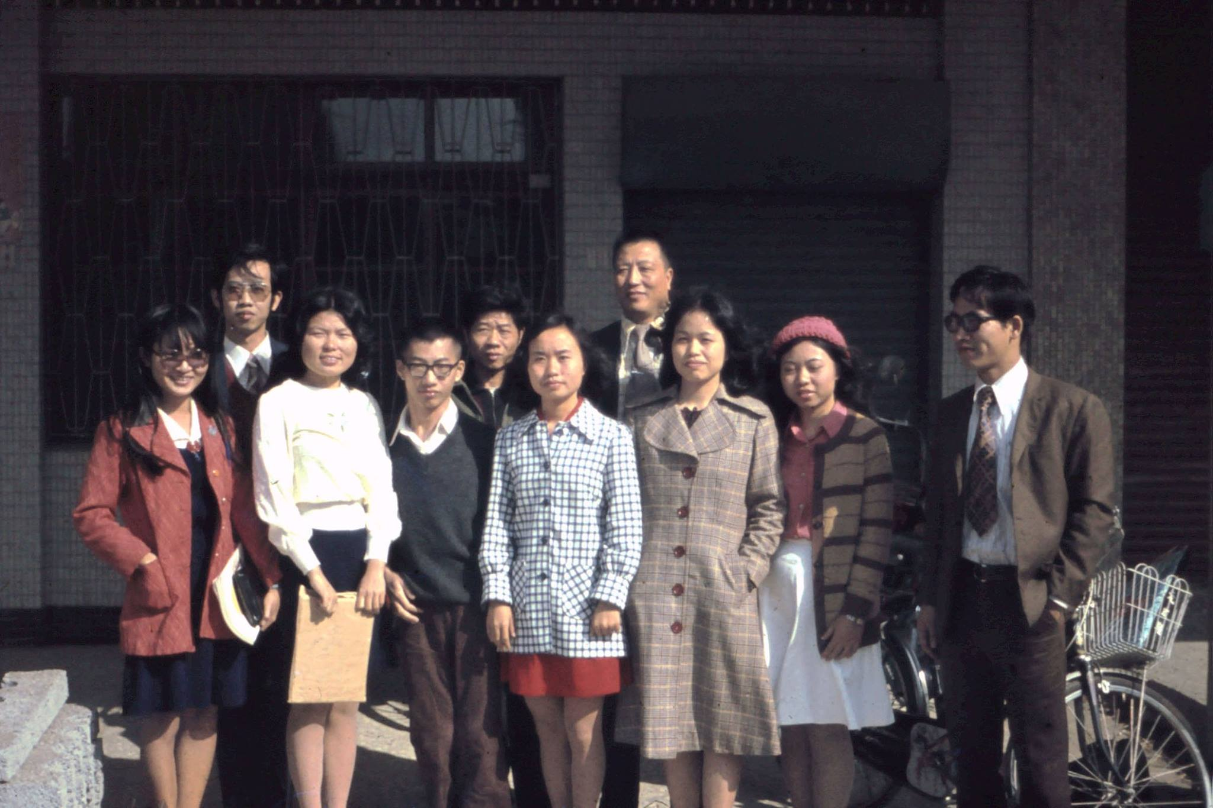
彰化分會成員-1976-Scott Lloyd 提供
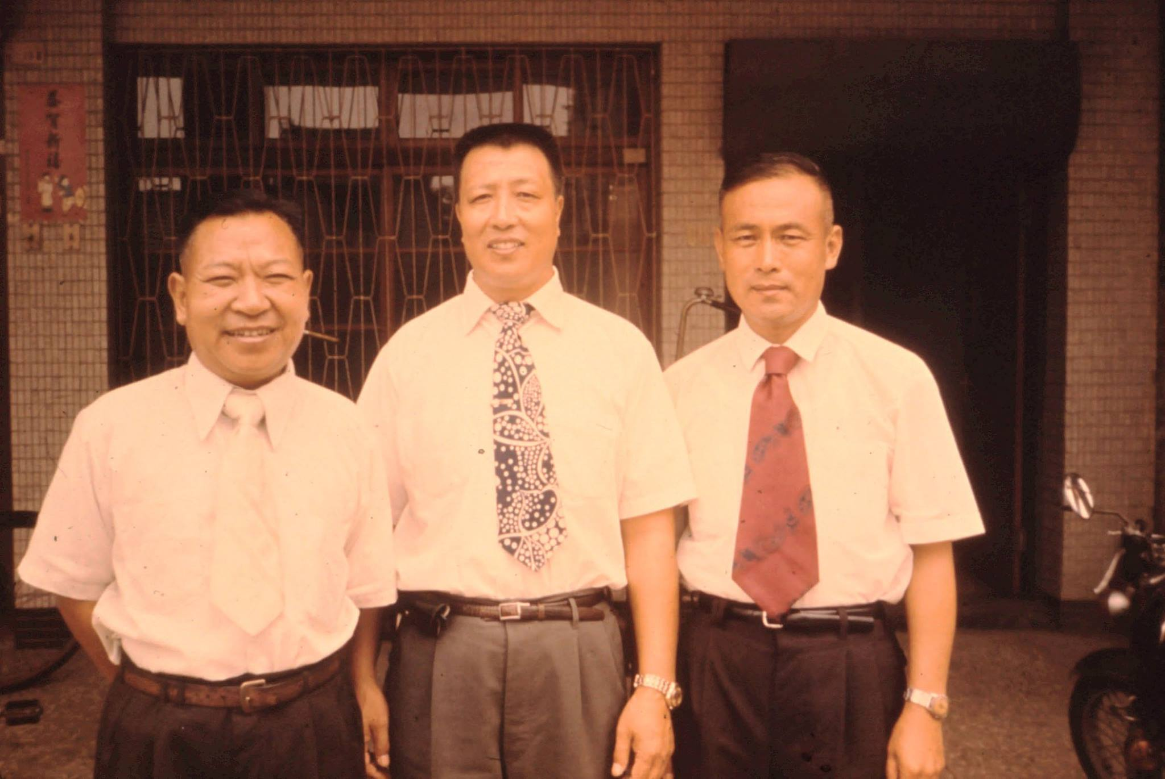
1976會長團，中間是張會長

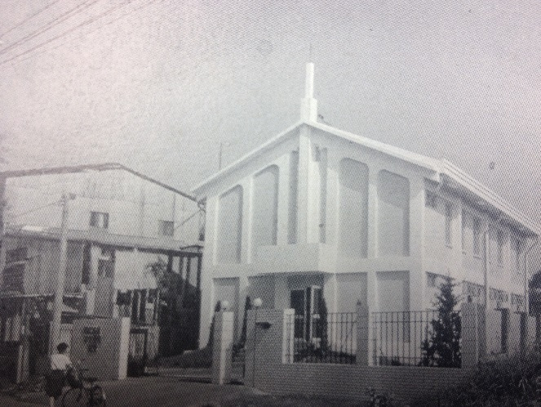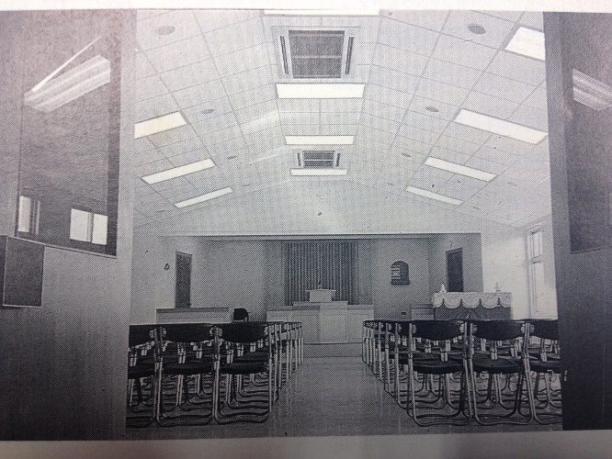
舊教堂1990年落成，2005年拆除重建，

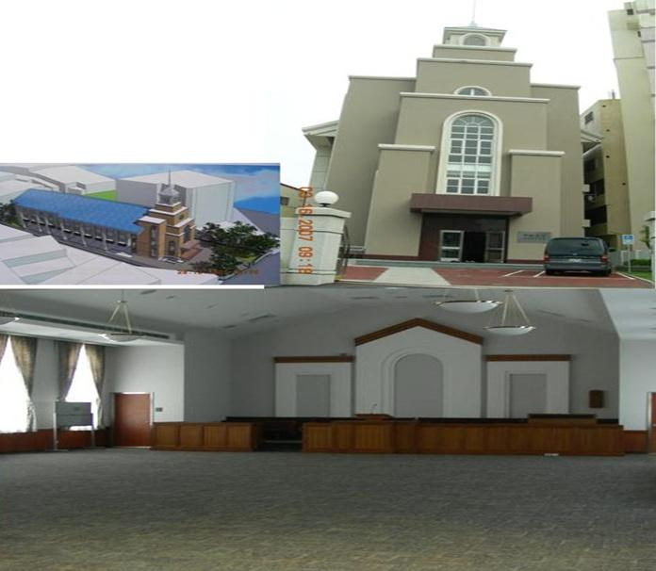
彰化教堂 – 2005年拆除重建，2007年落成奉獻
彰化市50081竹和路165號,

補充資料提供者姓名： 電話： Email：

